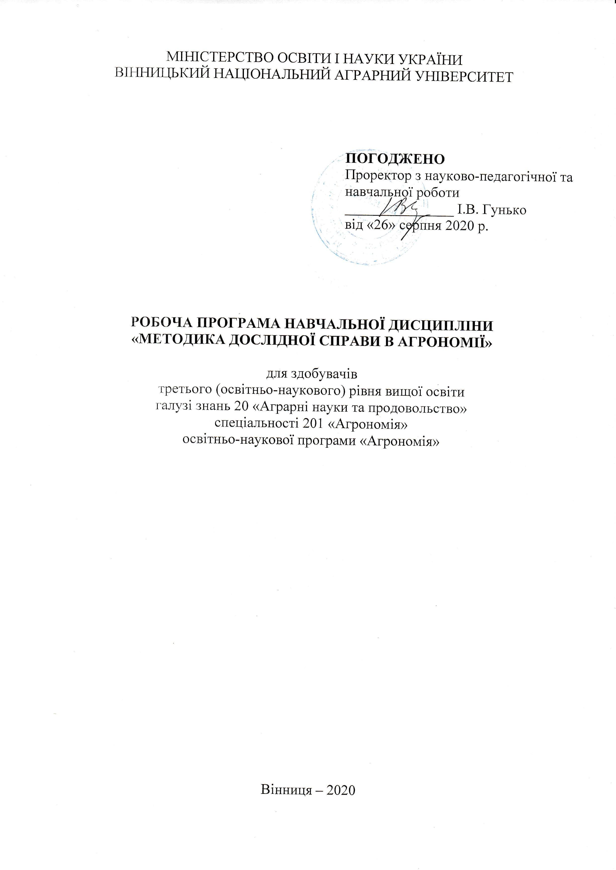

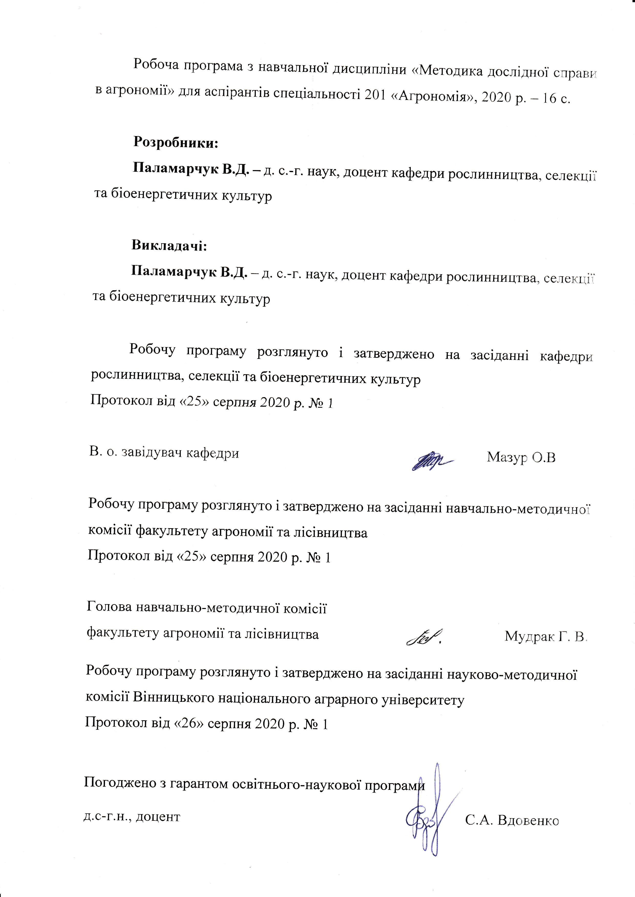

Опис навчальної дисципліни «Методика дослідної справи в агрономії»

Найменування показників | Галузь знань, спеціальність,  освітній рівень | Характеристика навчальної дисципліни
Кількість кредитів  – 6,0 | Галузь знань: 20 «Аграрні науки та продовольство» | денна форма навчання | заочна форма навчання
 |  | Нормативна
Атестація – 2 | Спеціальність: 201 «Агрономія» | Рік  підготовки: | Рік  підготовки:
 |  | 2 – й
Індивідуальне науково-дослідне  завдання |  | Семестр | Семестр
Загальна кількість  годин – 180 |  | 1 – й
 |  | Лекції | Лекції
Тижневих годин для денної форми навчання: аудиторних – 1 самостійної роботи аспіранта – 12 | ІІІ освітній рівень доктора філософії | 16 год. | 4 год.
 |  | Практичні | Практичні
 |  | 16 год. | 4 год.
 |  | Самостійна робота | Самостійна робота
 |  | 148 год. | 172 год.
 |  | Індивідуальні завдання: | Індивідуальні завдання:
 |  | –
 |  | Вид контролю:  іспит | Вид контролю:  іспит

Примітка.
Співвідношення кількості годин аудиторних занять до самостійної і індивідуальної роботи становить:
для денної форми навчання: 18,0 % : 82,0 %; для заочної форми навчання: 5,0 % : 95,0 %;
Програма передбачає перезарахування кредитів для здобувачів, які навчались за програмами академічної мобільності, неформальної та інформальної освіти при наявності підтверджуючих документів. Передбачено розробку аудіокурсів, дистанційних онлайн курсів для здобувачів з особливими освітніми потребами інклюзивної форми навчання.

Мета та завдання навчальної дисципліни
Мета: сформувати у аспірантів цілісну систему знань і умінь під час проведення наукових досліджень в агрономії.
Завдання: ознайомити слухачів з існуючими методами наукових досліджень.
В результаті вивчення навчальної дисципліни студент повинен

знати:
- основи теорії наукових досліджень в агрономії;
- чинники, які зумовлюють наукову діяльність в аграрній сфері;
- правила та вимоги оформлення результатів наукових досліджень;
- способи скорочення затрат праці й засобів виробництва під час вирощування;
- мету, основні принципи та об’єкти під час вирощування рослин.

вміти:
- накопичувати та обробляти результати досліджень;
- володіти основними методами наукового дослідження;
- раціонально та ефективно використовувати основні методи наукового дослідження;
- застосовувати прийоми досліджень під час написання наукових праць;
- проводити самостійну пошукову роботу з науковою, навчальною літературою та електронними джерелами інформації на задану тему, узагальнювати результати у вигляді творчої роботи.

Компетенції, якими має оволодіти аспірант у процесі вивчення дисципліни:
Інтегральна компетентність:
Здатність особи розв’язувати комплексні проблеми в галузі агрономії та дослідницько-інноваційної діяльності, що передбачає глибоке переосмислення наявних та створення нових цілісних знань та професійної агрономічної практики.

Загальні компетенції:
ЗК1. Креативність, здатність до абстрактного мислення, аналізу та синтезу
ЗК2. Здатність до критичного аналізу та оцінювання сучасних наукових досягнень при вирішенні дослідницьких і практичних завдань, в тому числі в міждисциплінарних областях.
ЗК3. Здатність приймати обґрунтовані рішення, планувати і здійснювати комплексні дослідження на сучасному рівні з використанням новітніх інформаційних і комунікаційних технологій на основі цілісного системного наукового світогляду з використанням знань в області історії і філософії науки. ЗК4. Здатність виявляти, отримувати й аналізувати інформацію з різних джерел, організовувати та керувати інформацією
ЗК5. Здатність розробляти та управляти науковими проектами, ініціювати організації досліджень в галузі науково-дослідницької та інноваційної діяльності з урахуванням фінансування науково-дослідницьких робіт.
ЗК7. Здатність презентувати результати своїх досліджень.

Фахові компетенції:
ФК2. Здатність до комплексності проведення досліджень у галузі

агропромислового виробництва та агрономії.
ФК3. Вміння володіти інформацією щодо сучасного стану і тенденцій розвитку світових і вітчизняних агротехнологій вирощування сільськогосподарських культур.
ФК5. Здатність до встановлення природних передумов застосування конкретних модифікацій і методів досліджень, вибору раціональної методики польових і лабораторних робіт та оцінки необхідної точності вимірювань і якості кінцевих побудов, що необхідно підтвердити на прикладі власного дослідження.
ФК6. Здатність аналізувати, систематизувати та узагальнювати результати проведених експериментів і досліджень; робити висновки на основі одержаних досліджень, застосовувати їх у науковій та практичній сфері.
ФК7. Вміння обробляти отримані експериментальні дані, встановлювати аналітичні і статистичні залежності між ними і досліджуваними параметрами на основі застосування стандартних математичних пакетів обробки інформації.
ФК8. Вміння розробляти систему експериментальних досліджень для практичного підтвердження теоре-тичних допущень та реалізувати її у агротехнологічному процесі.
ФК9. Здатність створювати нові знання через оригінальні дослідження, якість яких може бути визнана на національному та міжнародному рівнях.
ФК12. Знання і дотримання норм наукової етики і академічної доброчесності.

Програмні результати навчання:
РН1. Володіти сучасними передовими концептуальними та методологічними знаннями при виконанні науково-дослідницької та/або професійної діяльності і на межі предметних галузей знань.
РН2. Мати ґрунтовні знання предметної області та розуміння професії, знання праць провідних вітчизняних та зарубіжних вчених, фундаментальні праці у галузі дослідження, формулювати мету власного наукового дослідження як складову загально-цивілізаційного процесу.
РН5. Уміти проводити критичний аналіз, оцінку і синтез нових наукових

положень та ідей.
РН6. Ініціювати, організовувати та проводити комплексні дослідження у науково-дослідницькій та інноваційній діяльності.
РН7. Формулювати наукову проблему з огляду на ціннісні орієнтири сучасного суспільства та стан її наукової розробки, робочі гіпотези досліджуваної проблеми, які мають розширювати і поглиблю-вати стан наукових досліджень у сфері агрономії.
РН8. Аналізувати наукові праці, виявляючи дискусійні та малодосліджені питання, здійсню-вати моніторинг наукових джерел інформації стосовно проблеми, яка досліджується встановлювати їх інформаційну цінність шляхом порівняльного аналізу з іншими джерелами.
РН9. Проводити професійну інтерпретацію отриманих матеріалів на основі сучасного програмного забезпечення з використанням існуючих теоретичних моделей, створювати власні об’єкт-теорії.
РН11. Кваліфіковано відображати результати наукових досліджень у наукових статтях, опублікованих як у фахових вітчизняних виданнях, так і у виданнях, які входять до міжнародних наукометричних баз.
РН12. Професійно презентувати результати своїх досліджень на вітчизняних та міжнародних наукових конференціях, семінарах, використовувати іноземну мову у науковій, освітній та інноваційній діяльності.
РН14. Вміти працювати з різними джерелами, здійснювати, обробляти, аналізувати та систематизувати отриману інформацію. Розуміння наукових статей у сфері обраної спеціальності. Вміння та навики працювати з сучасними бібліографічними і реферативними базами даних, а також наукометричними плат-формами, такими як Web of Science, Scopus та ін. Наукову літературу щодо сучасного стану та тенденцій розвитку світової і вітчизняної науки з розробки сучасних еколого-адаптованих технологій вирощування. Вміння та навички проводити критичний аналіз різних інформаційних джерел, наукової літератури, досліджень вітчизняних і зарубіжних авторів з питань розробки сучасних еколого-адаптованих

технологій вирощування. Вміння та навики відслідковувати найновіші досягнення в аграрному виробництві та агрономії та знаходити наукові джерела, що мають відношення до сфери наукових інтересів здобувача. Знання, розуміння, вміння та навики використання правил цитування та посилання на використані джерела, правил оформлення бібліографічного списку. Знання та розуміння змісту і порядку розрахунку основних кількісних наукометричних показників ефективності наукової діяльності (індекс цитування, індекс Хірша (h-індекс), імпакт-фактор). Вміння та навички аналізувати інформаційні джерела, виявляти протиріччя і невирішенні раніше проблеми або їх частини, формулювати робочі гіпотези.
РН15. Здійснювати організацію досліджень відповідно до вимог безпеки життєдіяльності.
РН17. Нести відповідальність за новизну наукових досліджень та прийняття експертних рішень, мотивувати співробітників та рухатися до спільної мети.

Програма навчальної дисципліни Атестація 1.
Тема 1. Види та методи наукових досліджень. (2 год) Тема 2. Вимоги до наукового експерименту. (2 год) Тема 3. Види дослідів та їх використання. (2 год) Тема 4. Основні елементи досліду. (2 год)

Атестація 2.
Тема 5. Методи розміщення варіантів у досліді. (2 год)
Тема 6. Планування дослідів. (2 год)
Тема 7. Вибір об’єктів досліджень та закладання дослідів. (2 год)
Тема 8. Обліки, спостереження, аналізи. (2 год)

Результати навчання за дисципліною
- Вміти складати схему польових досліджень.

- Вміти проводити фенологічні спостереження за дослідною рослиною згідно методики дослідної справи.
- Проводити облік чисельності шкідників та поширення хвороб.
- Вміти розраховувати біоенергетичний коефіцієнт для своєї дослідної рослини.

Структура навчальної дисципліни

Назви атестацій і тем | Кількість годин
 | Денна форма |  |  |  |  |  | Заочна форма
 | усього | у тому числі |  |  |  |  | усього | у тому числі
 |  | л | п | лаб. | інд. | с.р. |  | л | п | лаб. | інд. | с.р.
1 | 2 | 3 | 4 | 5 | 6 | 7 | 8 | 9 | 10 | 11 | 12 | 13
Атестація 1.
Тема 1. Види та методи наукових досліджень | 22 | 2 | 2 | – | – | 18 | 25 | 2 | 2 | – | – | 21
Тема 2. Вимоги до наукового  експерименту | 22 | 2 | 2 | – | – | 18 | 21 | – | – | – | – | 21
Тема 3. Види дослідів та їх використання | 23 | 2 | 2 | – | – | 19 | 22 | – | – | – | – | 22
Тема 4. Основні  елементи досліду | 23 | 2 | 2 | – | – | 19 | 22 | – | – | – | – | 22
Разом за атестацією 1 | 90 | 8 | 8 | – | – | 74 | 90 | 2 | 2 | – | – | 86
Атестація 2.
Тема 5. Методи розміщення варіантів у  досліді | 22 | 2 | 2 | – | – | 18 | 25 | 2 | 2 | – | – | 21
Тема 6. Планування  дослідів | 22 | 2 | 2 | – | – | 18 | 21 | – | – | – | – | 21
Тема 7. Вибір об’єктів досліджень та  закладання дослідів | 23 | 2 | 2 | – | – | 19 | 22 | – | – | – | – | 22
Тема 8. Обліки,  спостереження, аналізи | 23 | 2 | 2 | – | – | 19 | 22 | – | – | – | – | 22
Разом за атестацією 2 | 90 | 8 | 8 | – | – | 74 | 90 | 2 | 2 | – | – | 86
Усього годин | 180 | 16 | 16 | – | – | 148 | 180 | 4 | 4 | – | – | 172

- Теми лекційних занять, денна/заочна

№ з/п | Назва теми | Кількість годин
1 | Види та методи наукових досліджень | 2
2 | Вимоги до наукового експерименту | 2
3 | Види дослідів та їх використання | 2
4 | Основні елементи досліду | 2
5 | Методи розміщення варіантів у досліді | 2
6 | Планування дослідів | 2
7 | Вибір об’єктів досліджень та закладання  дослідів | 2
8 | Обліки, спостереження, аналізи | 2
Разом |  | 16

Теми практичних занять, денна/заочна

№ з/п | Назва теми | Кількість годин
1 | Складання схеми польового  досліду | 2
2 | Фенологічні дослідження в  агротехнічних дослідах | 2
3 | Облік чисельності шкідників  та поширення хвороб | 2
4 | Визначення хімічного складу  та якості плодів | 2
5 | Дисперсійний аналіз  польового досліду | 2
6 | Кореляційний та регресійний  аналізи | 2
7 | Методика розрахунку біоенергетичної ефективності  технології виробництва | 4
Разом |  | 16

- Самостійна робота

№  з/п | Назва теми | Кількість годин
1 | Організація науково-дослідної роботи | 18
2 | Методики проведення досліджень | 18
3 | Об’єкт дослідження | 18
4 | Методи досліджень | 18
5 | Польовий дослід, вегетаційний дослід,  лабораторний метод досліджень | 19
6 | Обліки, спостереження, аналізи | 19
7 | Математична обробка даних | 19
8 | Кореляція, використання кореляційних  залежностей | 19
Разом |  | 148

Критерії оцінювання

Поточне тестування та самостійна робота |  |  |  |  |  |  |  | Іспит | Сума
Атестація № 1 |  |  |  | Атестація № 2
Т1 | Т2 | Т3 | Т4 | Т5 | Т6 | Т7 | Т8
5 | 5 | 10 | 10 | 10 | 10 | 10 | 10 | 30 | 100

Шкала оцінювання: національна та ECTS

За шкалою ЕCТS | За національною шкалою | Рейтингова оцінка за шкалою навчального закладу (абсолютна кількість балів за дисципліну)
А | відмінно | 90-100
В | добре | 82-89
С | добре | 75-81
Д | задовільно | 66-74
Е | задовільно | 60-66
FX | не задовільно з можливістю  повторного складання | 35-59
F | незадовільно з обов’язковим  повторним вивченням дисципліни | 1-34

Засоби оцінювання та методи демонстрування результатів навчання
Проблемно-пошуковий. Ілюстраційний метод. Розвиток активного наукового пошуку. Самонавчання

Форми поточного і підсумкового контролю
Поточне оцінювання (усне, письмове), виконання завдань для самостійної роботи, тестування, підсумковий контроль знань

Рекомендовані джерела інформації
Основна література
- Барвінченко В. І. Ґрунтові умови родючості. Вінниця: ТОВ
«НіланЛТД», 2017. 147 с.
- Паламарчук В.Д., Дідур І.М., Колісник О.М., Алєксєєв О.О.Аспекти сучасної технології вирощування висококрохмальної кукурудзи в умовах Лісостепу правобережного. Вінниця: Видавництво «Друк». 2020. 536 с. (Протокол №3 від «25» вересня 2020р.)
- Мазур В.А., Паламарчук В.Д., Поліщук І.С., Паламарчук О.Д. Новітні агротехнології у рослинництві. Вінниця, 2017. 588 с. (гриф ВНАУ Протокол №12 від 16.06.2017)
- Паламарчук В.Д. Вплив позакореневих підживлень на прояв лінійних розмірів рослин кукурудзи. Науковий вісник НУБІП України. Серія Агрономія. 2018. № 286. С. 231-244.
- Паламарчук В.Д. Характеристика гібридів кукурудзи за масою 1000 зерен та продуктивністю залежно від елементів технології. Вісник Уманського національного університету садівництва. 2018. №1. С. 38- 42.
- Паламарчук В.Д. Вплив позакореневих підживлень на висоту кріплення качанів у гібридів кукурудзи. Агробіологія. Збірник наукових праць. Біла церква, 2018. №1(138). С. 89-98.
- Паламарчук В.Д. Вплив строків сівби на лінійні розміри рослин гібридів зернової кукурудзи. Науковий журнал «Наукові горизонти», «Scientific horizons». 2018. № 2 (65). С. 35-41.
- Паламарчук В.Д. Вплив глибини загортання та фракції насіння на вміст крохмалю у зерні кукурудзи та вихід біоетанолу. Вісник Полтавської державної аграрної академії. 2018. №2. С. 55-65.
- Паламарчук В.Д. Вплив позакореневих підживлень на стійкість гібридів кукурудзи до вилягання. Збірник наукових праць ВНАУ. Сільське господарство та лісівництво. 2018 № 8. С. 14-25.
- Паламарчук В.Д. Економічна оцінка гібридів кукурудзи залежно від позакореневих підживлень. Збірник наукових праць ВНАУ. Сільське господарство та лісівництво. 2019 №12. С. 18-27.
- Паламарчук В.Д., Коваленко О.А. Біоенергетична оцінка гібридів кукурудзи залежно від факторів технології вирощування. Таврійський

науковий вісник. Херсон, 2019. Випуск 107. С. 137-144.
- Паламарчук В.Д., Мазур В.А., Дидур И.Н. Иммунологическое состояние посевов зерновой кукурузы в зависимости от сроков посева. Вестник белорусской государственной сельскохозяйственной академии. 2019. №2. С. 83-87.
- Паламарчук В.Д. Вплив позакореневих підживлень на вміст хлорофілу у гібридів кукурудзи різних груп стиглості. Збірник наукових праць ВНАУ. Сільське господарство та лісівництво. 2019 №14. С. 43-53.
- Паламарчук В.Д., Алєксєєв О.О. Математичні моделі високо крохмальних гібридів кукурудзи різних груп стиглості. Збірник наукових праць ВНАУ. Сільське господарство та лісівництво. 2020.
№16. С. 28-47.
- Паламарчук В.Д., Коваленко О.А., Кричковський В.Ю. Підвищення ефективності біогазових комплексів за рахунок використання дигістату при вирощуванні сільськогосподарських та овочевих культур. Міжвідомчий тематичний науковий збірник «Зрошуване землеробство». 2020. № 73. С. 95- 101.
- Паламарчук В.Д., Кричковський В.Ю. Характеристика мікробіологічного та агрохімічного складу органічного добрива Ефлюент. Збірник наукових праць ВНАУ. Сільське господарство та лісівництво. 2019 №15. С. 45-55.
- Паламарчук В.Д. Вплив чинників технології на формування маси 1000 зернин і продуктивності гібридів кукурудзи. Агроном. №4(66), листопад. 2019 р. 86-92.
- Паламарчук В.Д., Каленська С.М., Єрмакова Л.М., Поліщук І.С., Поліщук М.І. Системи сучасних інтенсивних технологій у рослинництві. Вінниця: ФОП Рогальська І.О., 2015. 452 с.
- Ґрунти України: властивості, генезис, менеджмент родючості. за ред. В. І. Купчика. Київ: Кондор, 2016. 414 с.
- Методика наукових досліджень в агрономії. Дідора В. Г. та ін. Київ, 2020. 264 с

Додаткова література
- Vitalii Palamarchuk, Natalia Telekalo. The effect of seed size and seeding depth on the components of maize yield structure. Bulgarian Journal of Agricultural Science, 24 (№ 5) 2018, 783-790.
- Vitalii Palamarchuk, Inna Honcharuk, Tetiana Honcharuk, Natalia Telekalo. Effect of the elements of corn cultivation technology on bioethanol production under conditions of the right-bank forest-steppe of Ukraine. Ukrainian Journal of Ecology. 2018, Volume 8, Issue 3. 8(3), 47–53.

- Паламарчук В.Д. Вплив строків сівби на площу листкової поверхні гібридів кукурудзи різних груп стиглості. Вісник Львівського національного аграрного університету. Агрономія. 2018. №22(1). С. 290-299.
- Паламарчук В.Д. Вплив позакореневих підживлень на кількість качанів у гібридів кукурудзи. Вісник аграрної науки. Рослинництво, кормо виробництво. 2018, №8(785). С. 24-32.
- Паламарчук В.Д., Коваленко О.А. Вплив позакореневих підживлень на формування площі листової поверхні гібридів кукурудзи. Вісник аграрної науки Причорномор’я. 2018. Вип. 2. С. 32-38.
- Паламарчук В.Д., Коваленко О.А. Вплив позакореневих підживлень на рівень передзбиральної вологості зерна гібридів кукурудзи. Зрошувальне землеробство. Міжвідомчий тематичний науковий збірник. Херсон, 2018. Вип. 69. С. 58-63.
- Паламарчук В.Д., Коваленко О.А. Формування висоти закладання качанів у гібридів кукурудзи залежно від строків сівби. Таврійський науковий вісник. 2018. Випуск 100. Том 2. С. 26-33.
- Паламарчук В.Д., Коваленко О.А. Вплив позакореневих підживлень на площу при качанного листка у кукурудзи. Збірник наукових праць ВНАУ. Сільське господарство та лісівництво. 2018 № 9. С. 68-78.
- Паламарчук В.Д., Коваленко О.А. Тривалість окремих міжфазних та вегетаційного періодів гібридів кукурудзи залежно від строків сівби. Таврійський науковий вісник. Херсон, 2019. Випуск 106. С. 119-127.
- Паламарчук В.Д., Колісник О.М. Stalk lodging resistance of corn hybrids depending on the planting date. Збірник наукових праць ВНАУ. Сільське господарство та лісівництво. 2019 №15. С. 94-110.
- Паламарчук В.Д. Позакореневі підживлення у сучасних технологіях вирощування гібридів соняшнику. Агробіологія. 2020. Вип. 1(157). С. 137-144.

